**05.10.2023**

**Українська література**

**7 клас**

**Стрембицька Л.А.**

**Тема** ***Проблема вибору людини у вирішальній ситуації. Характеристика образів головних героїв (на основі історичної повісті Івана Франка "Захар Беркут")***

**Мета**:

* охарактеризувати образи головних героїв, добираючи відповідні цитати, фактичний матеріал з твору;
* розвивати інтелектуальну активність, творче мислення, пам’ять, увагу, спостережливість, уміння аналізувати, робити висновки;
* розвивати навички роботи з комп'ютерними програмами; прищеплювати інтерес до наслідків власної праці;
* сприяти виробленню в учнів навичок аналізу та синтезу;
* формувати кругозір, світогляд; виховувати почуття обов’язку, відданості своєму народові, справі, любов до Вітчизни, рідного народу;

зацікавлювати учнів нашим історичним минулим.

Розшифруйте імена героїв повісті (малюнки з ребусами).

 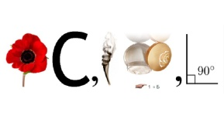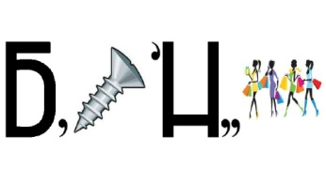

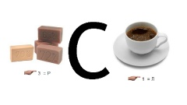 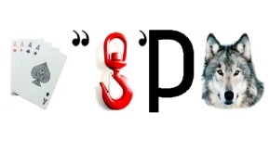

Пригадайте елементу сюжету твору

Експозиція -

Зав'язка -

Розвиток дія -

Кульмінація -

Розв'язка -

Життєвий вибір людини - це здатність вибирати собі долю між різними обставинами і пропозиціями, які дає нам життя. У однакових ситуаціях різні люди чинять по-різному. Одному здається, що правильніше вчинити так, інша людина вважає інакше. Всі ми люди, але маємо різні думки. Чому це так, від чого залежить? Спробуємо розібратися в цьому складному питанні на прикладі історичної повісті Івана Франка "Захар Беркут".

Гра "Кому з героїв належать наведені слова?"

За допомогою ваших смартфонів, використавши програму QR-кодів, розгадайте цитату та скажіть, кому із героїв повісті вона належить.

                 

 

За поданими цитатами схарактеризуйте героїв, додавши власні спостереження.

Еврістична бесіда

Що, на вашу думку, мав на увазі старий Беркут, говорячи: "Беркути ніколи не сплямують ні своїх рук, ні свого серця підступно пролитою кров'ю". Свої міркування обґрунтуйте.

Прокоментуйте благословення Захара Беркута своїм дітям Максиму і Мирославі. В чому його значимість?

Чи виправдовує Тугара Вовка його останній добрий вчинок, коли він рятує Максима? Свої міркування вмотивуйте.

Чи є закономірним те, що в кінці твору всі вороги гинуть, а Максим залишається живим? Свої думки обґрунтуйте.

Проблемне питання:

Чим ви керуєтеся під час важливого вибору в житті? Відповіді обґрунтуйте.

Підбиваючи підсумок, маємо: у трьох з чотирьох випадків життєвий вибір обумовлюється вихованням і традиціями оточуючого суспільства. І натомість лише одного разу вибір майбутнього життя залежав від кохання.

**Домашнє завдання**

Скласти усний твір "Моральні уроки повісті Івана Франка "Захар Беркут" для наших сучасників".